ROTEIRO DE ATIVIDADES COMPLEMENTARES DE ESTUDO – COVID 19

CMEI ZILDA ARNS
PROFESSORA: SANDRA REVERSO/SILMARA REGINA E SHIRLEY SILVA
TURMA: EDUCAÇÃO INFANTIL 4
PERÍODO DE REALIZAÇÃO: 09 à 13 de Novembro de 2020

Prezados Pais e responsáveis!
Contamos muito com a participação de vocês nesse Plano de Estudos Dirigidos.
Primeiro, reserve um local bem legal para que seu (sua) filho (a) possa estudar com tranquilidade. Depois leia com atenção as orientações que seguem. Nela descrevemos de forma simples o que vamos estudar, para que, como e de que forma faremos os registros da aprendizagem.
Também podemos estar mais próximos pelo aplicativo “whatsapp”. Caso tenha dúvidas, estarei no horário de aula, disponível para ajudar.
Não se esqueça de que estamos em um momento de reclusão social devido ao vírus COVID-19, por isso mantenha os cuidados necessários para a sua proteção e da sua família.
Um abraço, das professoras.

Senhores pais e responsáveis
Vocês estão recebendo as Atividades Complementares de Estudo para o período de isolamento-COVID 19. Necessito muito de sua participação para que essas atividades sejam realizadas pelo seu filho. Os senhores precisam organizar um tempo, em casa, para a realização das atividades e para que seu filho possa estudar com tranquilidade.
No roteiro a seguir estão as atividades e todas as orientações para sua execução. Tudo está descrito de forma simples. Mas se houver alguma dúvida podem entrar em contato comigo pelo Whatsapp, estarei à disposição para ajudar.
Seu filho deverá realizar todas as atividades. Ele terá o período estipulado para concluir essas atividades. Cuidem-se e cuidem de sua família. Em breve tudo estará bem.
Um abraço,

Professoras: SANDRA, SILMARA E SHIRLEY.

Video ou audio do professor | Olá senhores pais, devido aos acontecimentos dos últimos tempos (covid 19), estamos realizando nossas aulas através de vídeos, áudios e imagens; contamos também com as aulas Paraná, disponíveis pela tv canal 5.2 e pelo Youtube.
O QUE VAMOS ESTUDAR? | Segunda-feira 09 de Novembro de 2020  - Saberes e conhecimentos  *Sensações, emoções e percepções próprias e do outro; * Sentimentos; *Valores e hábitos para a vida em sociedade; *O espaço social como ambiente de interações; *Diferentes pessoas, espaços, tempos, e cultura; *Linguagem oral; *Representação gráfica e plástica: desenho, pintura,colagem, dobradura, escultura etc.  Terça-feira 10 de Novembro de 2020  - Saberes e conhecimentos  *Uso e função social da escrita; *Relação entre número e quantidade; *Diferenciação entre desenhos, letras e números; *Patrimônio natural e cultural; *Elementos da paisagem: naturais e construidos pela humanidade; *Animais e suas características; *Linguagem oral.  Quarta-feira, 11 de Novembro de 2020.  - Saberes e conhecimentos  *Uso e função social da escrita; *Relação entre número e quantidade; *Diferenciação entre desenhos, letras e números; *Patrimônio natural e cultural; *Elementos da paisagem: naturais e construidos pela humanidade; *Animais e suas características; *Linguagem oral.  Quinta-feira 12 de Novembro de 2020  - Saberes e conhecimentos  *Autonomia; *Linguagem oral e corporal; *Relatos como forma de expressão; *Diferenciação entre desenho, letras e números; *Tentativa de escrita; *Atributos físicos e função social dos objetos; *Imaginação; Imitação como forma de expressão.  Sexta-feira 11 de Setembro de 2020  - Saberes e conhecimentos  *Escuta e oralidade; *Ouvir história; *Imaginação; *Elementos do meio cultural e natural; *Suportes, materiais e instrumentos par desenhar, pintar, folhear; *Patrimônio cultural; *Contagem; *Relação entre número e quantidade; *Diferenciação entre desenhos, letras e números; *Elementos da paisagem: naturais e construidos pela humanidade;
PARA QUE VAMOS ESTUDAR ESSES CONTEÚDOS | Segunda-feira 09 de Novembro de 2020  Campo de Experiência: Traços, sons, cores e formas:  (EI03EF01) Expressar idéias, desejos e sentimentos sobre suas vivências, por meio da linguagem oral e escrita (escrita espontânea), de fotos, desenhos e outras formas de expressão.  *Expressar-se por meio da linguagem oral, transmitindo suas necessidades, desejos, idéias e compreensão de mundo.  (EI03TS02)Expressar-se livremente por meio de desenho, pintura, colagem, dobradura e escultura, criando produções bidimensionais e tridimensionais.  *Usar materiais artísticos para expressar suas idéias, sentimento e experiências.  Campo de experiência: Escuta, Fala e Pensamento e imaginação:  (EI03EF01) Expressar ideias, desejos e sentimentos sobre suas vivências, por meio da linguagem oral e escrita (escrita espontânea), de fotos, desenhos e outras formas de expressão.  *Interagir com outras pessoas por meio de situações mediadas, ou não.  *Participar de variadas situações de comunicação, onde seja estimulada a explicar suas ideias, com clareza.  Campo de Experiência: Corpo, gestos, e movimentos:  (EI03CG01) Criar com o corpo formas diversificadas de expressão de sentimentos, sensações e emoções, tanto nas situações do cotidiano quanto em brincadeiras, dança teatro, música.  *Expressar e comunicar suas características de diferentes maneiras.  Terça-feira 10 de Novembro de 2020  Campo de experiência: Escuta, Fala e Pensamento e imaginação:  (EI03EF01) Expressar ideias, desejos e sentimentos sobre suas vivências, por meio da linguagem oral e escrita (escrita espontânea), de fotos, desenhos e outras formas de expressão.  *Participar de variadas situações de comunicação, onde seja estimulada a explicar suas ideias, com clareza.  *Utilizar letras, números e desenhos em suas representações gráficas, progressivamente.  Campo de experiência: Espaços, tempos, quantidades, relações e transformações:  (EI03ET02) Observar e descrever mudanças em diferentes materiais, resultantes de ações sobre eles, em experimentos envolvendo fenômenos naturais e artificiais.  *Reunir informações de diferentes fontes para descobrir por que as coisas acontecem e como funcionam, registrando e comunicando suas descobertas de diferentes formas (oralmente, por meio da escrita, desenho, encenações e outras).  Campo de Experiência: O eu o outro e o nós:  (EI03EO04) Comunicar suas ideias e sentimentos a pessoas e grupos diversos.  *Relatar e expressar sensações, sentimentos, desejos e ideias.  *Expressar e representar com desenhos e outros registros gráficos seus conhecimentos, sentimentos e apreensão da realidade.  Quarta-feira, 11 de Novembro de 2020.  Campo de Experiência: Traços, sons, cores e formas:  (EI03EF01) Expressar idéias, desejos e sentimentos sobre suas vivências, por meio da linguagem oral e escrita (escrita espontânea), de fotos, desenhos e outras formas de expressão.  *Expressar-se por meio da linguagem oral, transmitindo suas necessidades, desejos, idéias e compreensão de mundo.  (EI03TS02) Expressar-se livremente por meio de desenho, pintura, colagem, dobradura e escultura, criando produções bidimensionaise tridimensionais.  *Usar materiais artísticos para expressar suas idéias, sentimentos e experiências.  Campo de Experiência: Corpo, gestos, e movimentos:  (EI03CG01) Criar com o corpo formas diversificadas de expressão de sentimentos, sensações e emoções, tanto nas situações do cotidiano quanto em brincadeiras, dança, teatro, música.  *Expressar suas hipóteses por meio da representação de seus sentimentos, fantasias e emoções.  *Expresssar e comunicar suas carcterísticas de diferentes maneiras.  Campo de experiência: Escuta, Fala e Pensamento e imaginação:  (EI03EF01) Expressar ideias, desejos e sentimentos sobre suas vivências, por meio da linguagem oral e escrita (escrita espontânea), de fotos, desenhos e outras formas de expressão.  *Interagir com outras pessoas por meio de situações mediadas, ou não.  *Utilizar letras, números e desenhos em suas representações gráficas, progressivamente.  Quinta-feira, 12 de Novembro de 2020.  Campo de experiência: Espaços, tempos, quantidades, relações e transformações:  (EI03ET02) Observar e descrever mudanças em diferentes materiais, resultantes de ações sobre eles, em experimentos envolvendo fenômenos naturais e artificiais.  *Reunir informações de diferentes fontes para descobrir por que as coisas acontecem e como funcionam, registrando e comunicando suas descobertas de diferentes formas (oralmente, por meio da escrita, desenho, encenações e outras).  Campo de Experiência: O eu o outro e o nós:  (EI03EO06) Manifestar interesse e respeito por diferentes culturas e modo de vida.  *Construir representações com materiais diversos: caixas, rolos, tintas, tampas, embalalagens, potes, papéis, etc.  (EI03EO07) Usar estratégias pautadas no respeito mútuo para lidar com conflitos nas interações com crianças e adultos.  *Cooperar, compartilhar objetos e receber auxílio quando necessário.  Campo de Experiência: Traços, sons, cores e formas:  (EI03EF01) Expressar idéias, desejos e sentimentos sobre suas vivências, por meio da linguagem oral e escrita (escrita espontânea), de fotos, desenhos e outras formas de expressão.  *Expressar-se por meio da linguagem oral, transmitindo suas necessidades, desejos, idéias e compreensão de mundo.  (EI03TS02) Expressar-se livremente por meio de desenho, pintura, colagem, dobradura e escultura, criando produções bidimensionaise tridimensionais.  *Usar materiais artísticos para expressar suas idéias, sentimentos e experiências.  Sexta-feira 13 de Novembro de 2020  Campo de Experiência: Corpo, gestos, e movimentos:  (EI03CG05) Coordenar suas habilidades manuais no atendimento adequado a seus interesses e necessidades em situações diversas.  *Manusear e nomear elementos do meio natural e objetos produzidos pelo homem, utilizando-os em suas produções manuais.  Campo de experiência: Escuta, Fala Pensamento e imaginação:  (EI03EF01) Expressar ideias, desejos e sentimentos sobre suas vivências, por meio da linguagem oral e escrita (escrita espontânea), de fotos, desenhos e outras formas de expressão.  *Utilizar letras, números e desenhos em suas representações gráficas, progressivamente.  Campo de experiência: Espaços, tempos, quantidades, relações e transformações:  (EI03ET02) Observar e descrever mudanças em diferentes materiais, resultantes de ações sobre eles, em experimentos envolvendo fenômenos naturais e artificiais.  *Reunir informações de diferentes fontes para descobrir por que as coisas acontecem e como funcionam, registrando e comunicando suas descobertas de diferentes formas (oralmente, por meio da escrita, desenho, encenações e outras).
COMO VAMOS ESTUDAR OS CONTEÚDOS? | Segunda-feira 09 de Novembro de 2020  Na aula de hoje vamos ver algumas homenagens aos professores, falar sobre sentimentos, em especial a saudade. Ver imagens de cmeis e idéias de algumas brincadeiras de faz-de-conta.  Assistir aula Paraná referente ao dia 02/11/2020 pré-escola disponível neste link:  https://www.youtube.com/watch?v=ZBl9H8Zl2Xo  Música Infantil SAUDADE DA SALA DE AULA, link:  https://www.youtube.com/watch?v=o0ouZ3sdAvE  História infantil “QUANDO A AULA COMEÇAR,SAUDADES DA ESCOLA” link:  https://www.youtube.com/watch?v=B46MEAf3BN0  Segue em anexo a atividade:  CMEI ZILDA ARNS 09/11/2020 I 4  ALUNO(A)_______________________________________________  PROFESSORAS: SANDRA, SHIRLEY E SILMARA  ATIVIDADE: PARA MATAR UM POUCO A SAUDADE, DESENHE VOCÊ NA SUA ESCOLA.  ESCREVA SEU NOME:  _______________________________  Terça-feira 10 de Novembro de 2020  Na aula de hoje vamos conhecer um pouco sobre os monstros marinhos e realizar diversar atividades e brincadeiras.  Assistir aula Paraná referente ao dia 03/11/2020 pré-escola disponível neste link::  https://www.youtube.com/watch?v=oukgWL17sOk  Música infantil Mundo Bita - Fundo do Mar link:  https://www.youtube.com/watch?v=iY91JoMWQoM  História infantil " O tubarão e o peixinho." link: https://www.youtube.com/watch?v=D8b6o3SenB4  Segue em anexo as atividades:  CMEI ZILDA ARNS 10/11/2020 I 4  ALUNO(A)_______________________________________________  PROFESSORAS:SANDRA, SHIRLEY E SILMARA  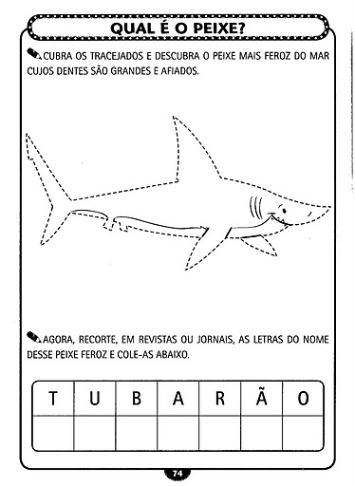  Quarta-feira, 11 de Novembro de 2020.  Na aula de hoje vamos falando sobre os monstros do mar.  Assistir aula Paraná referente ao dia 04/11/2020 pré-escola disponível neste link:  https://www.youtube.com/watch?v=WyJJpV3-CRM  Música “Eu conheço um jacaré”, link:  https://www.youtube.com/watch?v=KtUXKsWsZvg  História infantil “Como reconhecer um monstro” link:  https://www.youtube.com/watch?v=1dHAm6oHDkQ  Segue em anexo as atividades:  CMEI ZILDA ARNS 11/11/2020 I 4  ALUNO(A)_______________________________________________  PROFESSORAS:SANDRA, SHIRLEY E SILMARA  LIGUE CADA TUBARÃO A SUA SOMBRA:  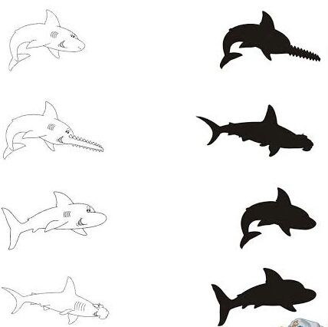  PINTE E RESPONDA:  QUANTOS TUBARÕES VOCÊ PINTOU? _________  Quinta-feira, 12 de Novembro de 2020.  Na aula de hoje vamos falar sobre o mundo robótico, ver vários robôs, experimentos e brincadeiras.  Assistir aula Paraná referente ao dia 05/11/2020 pré-escola disponível neste link:  https://www.youtube.com/watch?v=bYumvjVXvNc  Historia completa -Pinóquio, link:  https://www.youtube.com/watch?v=FBMt_PVSXHg  Música - Boneca De Lata- Xuxa, link:  https://www.youtube.com/watch?v=BNfmCkRdI_4  Segue em anexo as atividades:  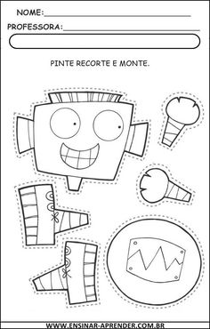  Sexta-feira 13 de Novembro de 2020  Na aula de hoje vamos continuar falando sobre robôs, vamos ve também fantoches e marionetes.  Assistir aula Paraná referente ao dia 06/11/2020 pré-escola disponível neste link::  hQjJLfGSchttps://www.youtube.com/watch?v=ZFUurWscEew  Música: Cabeça, Ombro, Joelho e Pé, link:  https://www.youtube.com/watch?v=aBgIIhRjdmI  Histórial Teatro de Marionetes - Branca de Neve e os Sete Anões", link:  https://www.youtube.com/watch?v=rACidaipm-Y  Segue em anexo as atividades:  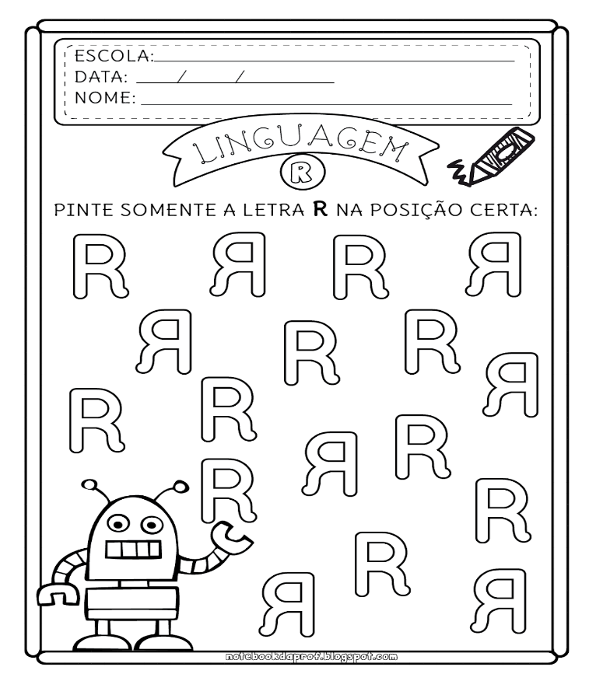  QUANTAS LETRAS TEM A PALAVRA  R O B Ô : ________
COMO VAMOS REGISTRAR O QUE APRENDEMOS? | Através da participacao com fotos enviadas a professora, e  realização das atividades impressas que foram enviadas.

